**Exercice 1: Plan Box-Behnken**

Optimisation de la synthèse d’esters de dixylose Par les PE

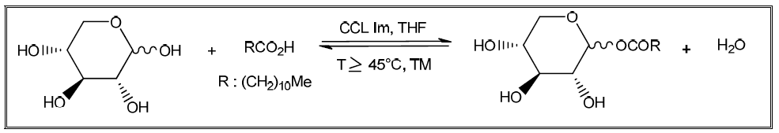

|  |  |  |  |
| --- | --- | --- | --- |
| Domaine d’étude : | niveau | | |
| facteur | -1 | 0 | +1 |
| X1 : Température °C  X2 : Temps h  X3 : catalyseur mg | 40  24  10 | 50  48  20 | 60  72  30 |

**Matrice des essais**

|  |  |  |  |  |
| --- | --- | --- | --- | --- |
| N° | X1 | X2 | X3 | Ymesurée |
| 1  2  3  4  5  6  7  8  9  10  11  12  13  14  15 | +1 (60)  -1 (40)  0 (50)  0 (50)  -1 (40)  0 (50)  0 (50)  +1 (60)  -1 (40)  0 (50)  0 (50)  +1 (60)  -1 (40)  +1 (60)  0 (50) | 0 (48)  0 (48)  +1 (72)  0 (48)  +1 (72)  +1 (72)  0 (48)  0 (48)  -1 (24)  0 (48)  -1 (24)  +1 (72)  0 (48)  -1 (24)  -1 (24) | -1 (10)  +1 (30)  +1 (30)  0 (20)  0 (20)  0 (10)  0 (20)  +1 (30)  0 (20)  0 (20)  +1 (30)  0 (20)  -1 (10)  0 (20)  -1 (10) | 10  22  48  25  41  29  35  80  25  35  55  61  12  30  12 |

Coefficients de régression estimés pour la conversion Y

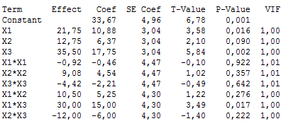



***Equation de régression en unités codées***



Ycorigée = **33,67** + **10,88**X1 + **17,75** X3 + **15,0**0 X1*X3

Analyse des variances

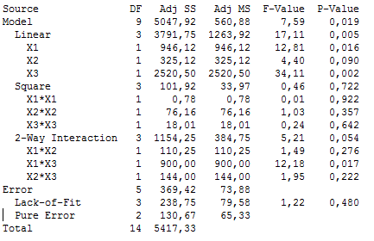

***Analyse après correction du modèle***

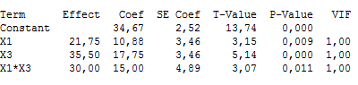



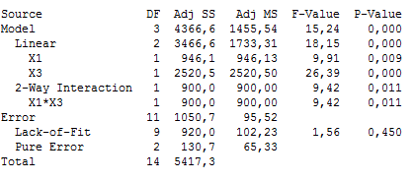

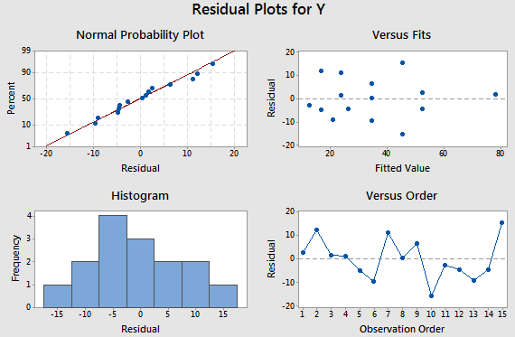

Courbes des isoréponses 2-D

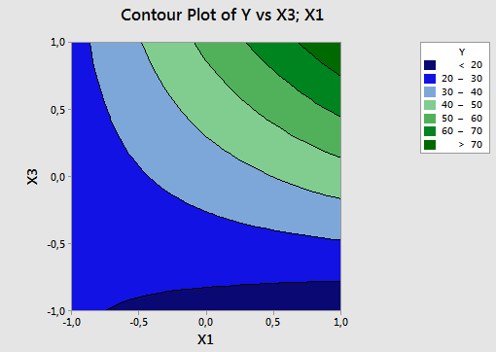

**Optimisation**: X1= 60°C ; X3= 30 mg (X2 n’est pas significatif) Y= 78,3% Désirabilité=0,98.

**Exercice 2: Plan composite centré**

|  |  |  |  |  |  |
| --- | --- | --- | --- | --- | --- |
| Domaine d’étude : | niveau | | | | |
| facteur | - | -1 | 0 | +1 | +  |
| X1 : masse adsorbant g  X2 : concentration initiale mg/l  X3 : temps h | 0,0795  97,7  1,295 | 0,25  200  3 | 0,5  350  5,5 | 0,75  500  8 | 0,9205  602,3  9,705 |

**Matrice des essais** :

|  |  |  |  |  |
| --- | --- | --- | --- | --- |
| **N°** | **X1** | **X2** | **X3** | **Y** |
| 1 | -1 | -1 | -1 | 12,15 |
| 2 | 1 | -1 | -1 | 23,63 |
| 3 | -1 | 1 | -1 | 42,97 |
| 4 | 1 | 1 | -1 | 54,25 |
| 5 | -1 | -1 | 1 | 34,71 |
| 6 | 1 | -1 | 1 | 35,99 |
| 7 | -1 | 1 | 1 | 42,33 |
| 8 | 1 | 1 | 1 | 43,41 |
| 9 | -1,68179283 | 0 | 0 | 12,54 |
| 10 | 1,68179283 | 0 | 0 | 23,1 |
| 11 | 0 | -1,68179283 | 0 | 41,29 |
| 12 | 0 | 1,68179283 | 0 | 73,45 |
| 13 | 0 | 0 | -1,68179283 | 32,19 |
| 14 | 0 | 0 | 1,68179283 | 42,04 |
| 15 | 0 | 0 | 0 | 58,22 |
| 16 | 0 | 0 | 0 | 57,12 |
| 17 | 0 | 0 | 0 | 55,46 |
| 18 | 0 | 0 | 0 | 59,34 |
| 19 | 0 | 0 | 0 | 59,02 |
| 20 | 0 | 0 | 0 | 58,55 |

**Coefficients de régression estimés pour la conversion Y**

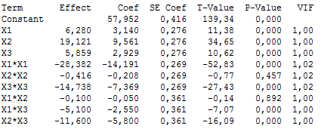



***Equation de régression en unités codées***



Ycorr = 57,952 + 3,140 X1 + 9,561 X2 + 2,929 X3 - 14,191(X1)2 -7,369(X3)2 - 2,550 X1*X3 - 5,800 X2*X3

**Analyse des variances**

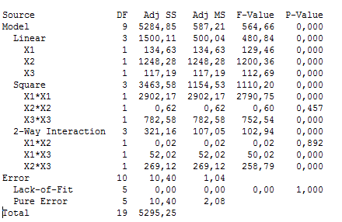

***Analyse après correction du modèle***

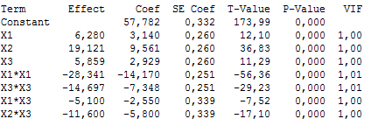





**ANOVA**

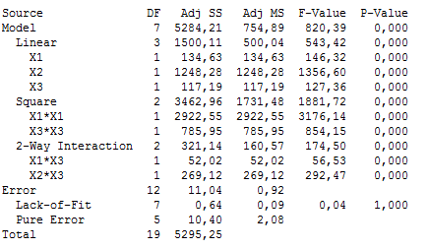

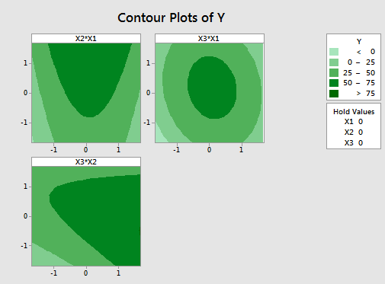

**Optimisation :**

